【宮崎小学校合同研修会】

昨年度から夏休みを利用して宮崎小学校との合同研修会を実施しています。今回は、若手の先生方も増えてきていることや、これからの授業作りについて、筑波大学から先生をお招きして、合同の研修会が午前中に開かれました。  
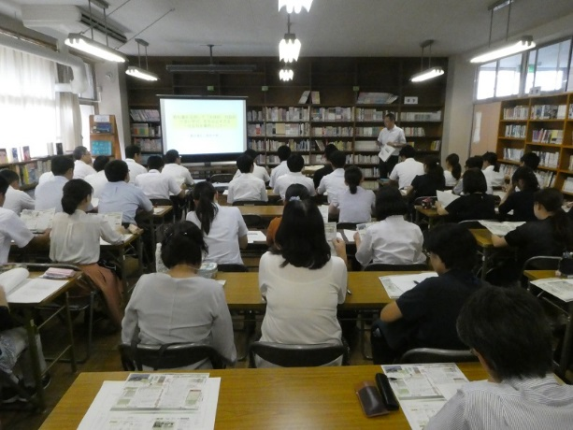　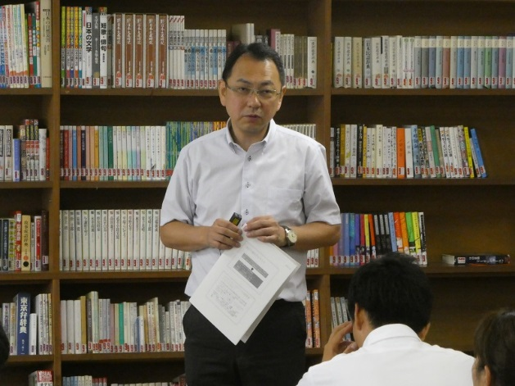  
　本校で取り組んでいる「主体的・対話的で深い学び」の授業について、筑波大学　　唐木　清志　教授から講演していただきました。  
　  
　まだ始めに教科書の機能について細かく指導していただきました。

　今の教科書は１ページの見開きで  
　①導入　②主題設定　③本時のねらい　④習得・活用・探求　④振り返り（定着と発展）  
　と、すべて集約されているとのことです。  
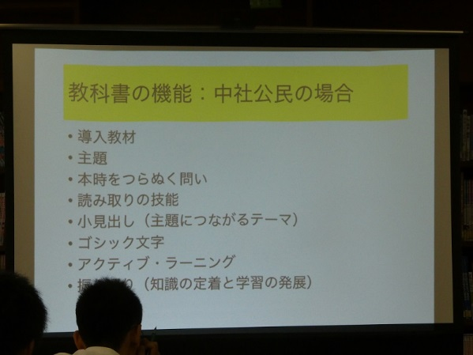　　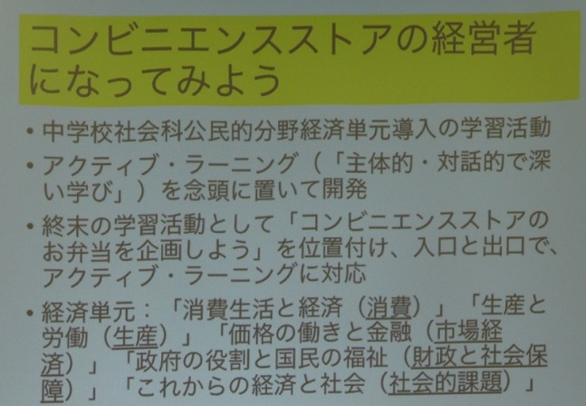

それを踏まえて実際の教科書を活用して、「コンビニエンスストアの経営者になってみよう」（中学３年生　経済の単元内容）について参加者全員で取り組みました。  
　「それぞれ立地条件の違う５つの土地にコンビニを新設するとするならばどこの土地に新設するか、その理由とともに考えなさい。」と、先生から発問され先生方は真剣に考えていました。  
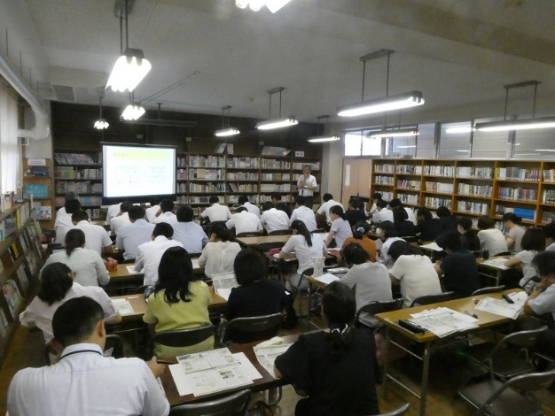　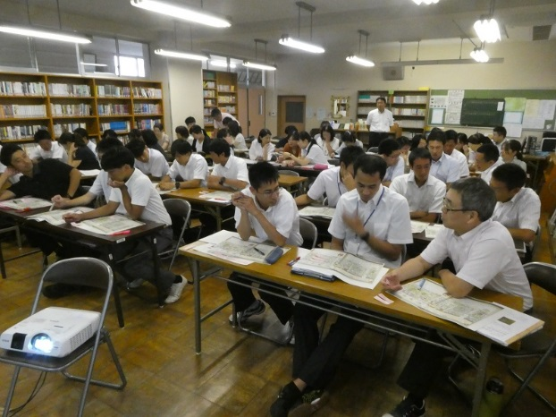  
【まずは、自分で考え『自己解決』（主体的）】　　【自分意見を元に、お互いに意見の交換（対話的）、

そして他の人の意見を聞くことで新しい発見を

（深い学び）】  
  
　この後で、「主体的・対話的で深い学び」を進める上での３つの留意点  
（１）社会的な「見方・考え方」を働かせること  
（２）「課題（問題）解決的な学習」の徹底を図ること  
（３）「小中の一貫性」を常に念頭に置くこと  
　について、１つ１つ具体的に分かりやすく説明していただきました。  
　そして最後に、  
『教科書を有効に活用するために』、教科書の「意図」を読み取るためには、その背景にある教育学的な考え方や教育改革の動向の理解と、学習指導要領の分析が不可欠である。  
  
　さらに『教科書を超えた教材研究の必要性』について、教科書を手がかりとしながら、教材研究を深めていくことの必要性や生徒と地域の実態を踏まえた教材研究をすることの重要性について、話をいただきました。  
  
　話の中にありましたように【「小中の一貫性」を常に念頭に置くこと】について、今回小学校の先生方と意見交換ができたことはとても重要だと思います。また、今日の聞いたことを９月からの授業に活かしていきたいと思います。